迪科光电元件
产品规格参数说明书
品名 |  | 触发线圈ZS1052 |  | 型号 | 迪科TC245
颜色 |  | 黑 | 规格 | 8×16
电原理图 |  |  | 外形图
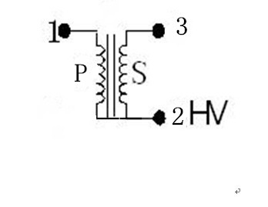 |  |  | 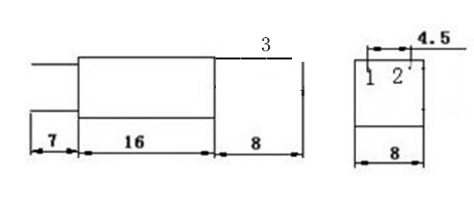
技术参数 | L_{S}=26mH±20%, R_{S}=340Ω±15% L_{P}=20μH±20% R_{P}=7.5Ω±15%
输入电压 | V_{P}=300V DC
输出电压 | V_{s}=12kV p-p
测试频率 | 1kHz
接线方式 | S: 1或2→3 L=26mH±20% R=346Ω±15%  P: 1→2 L=20μH±20% R=7.5Ω±15%
备 注
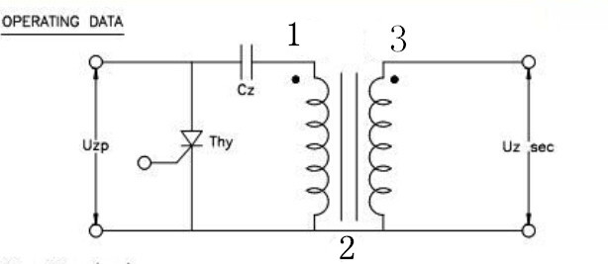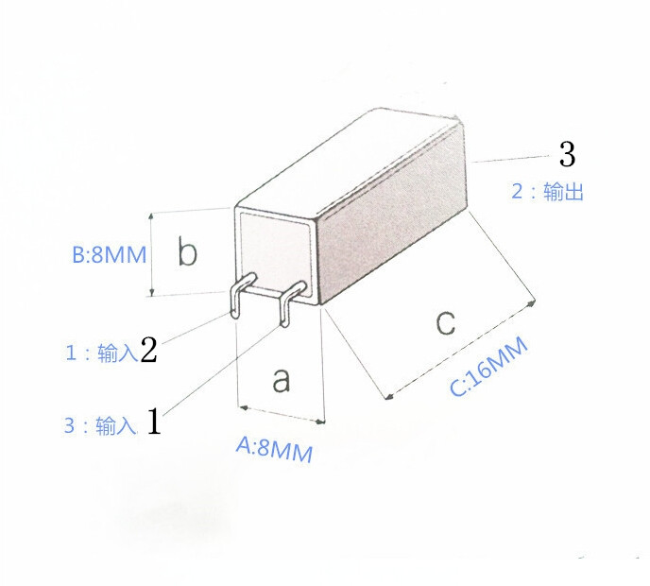
钦州迪科光电元件制造有限公司 Qinzhou Diko Optoelectronics Component Manufacturing Co.Ltd

